《中文写作》规范性写作部分内容格式要求

一、通知
1、标题居中“通知”
2、标题下另起一行顶格写受文单位（称谓）
3、称谓下另起一行空两格写正文
4、正文结束另起一行空两格写“特此通知。”
5、中间偏右落款：署名和日期
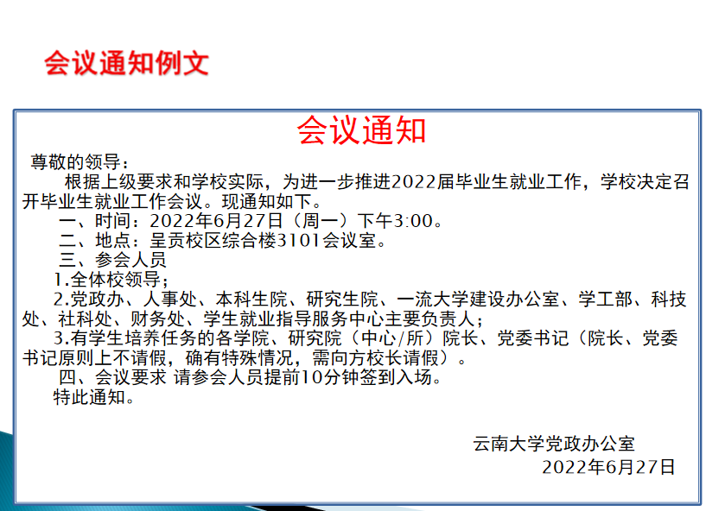

二、通报
1、标题居中
2、标题下另起一行顶格写受文单位（称谓）
3、受文单位（称谓）下另起一行空两格写正文（写事实、分析事实、处理决定、提出要求）
4、正文结束另起一行空两格写“特此通报。”
5、中间偏右落款：署名和日期
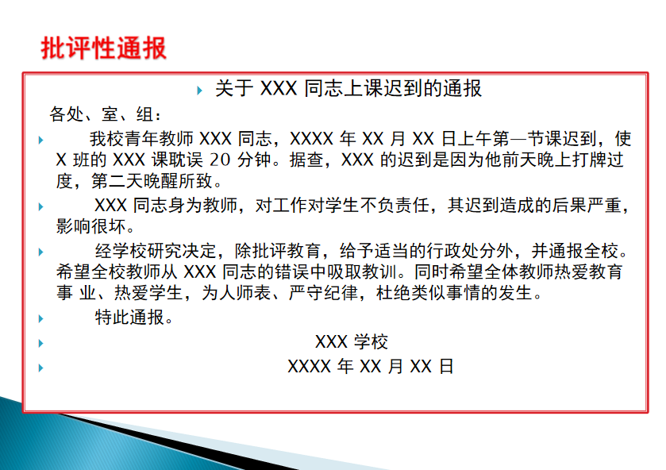

三、公告（通告）
1、标题居中
2、标题下另起一行空两格写正文（公告什么、怎么办或提出要求等）
4、正文结束另起一行空两格写“特此公告。”
5、中间偏右落款：署名和日期
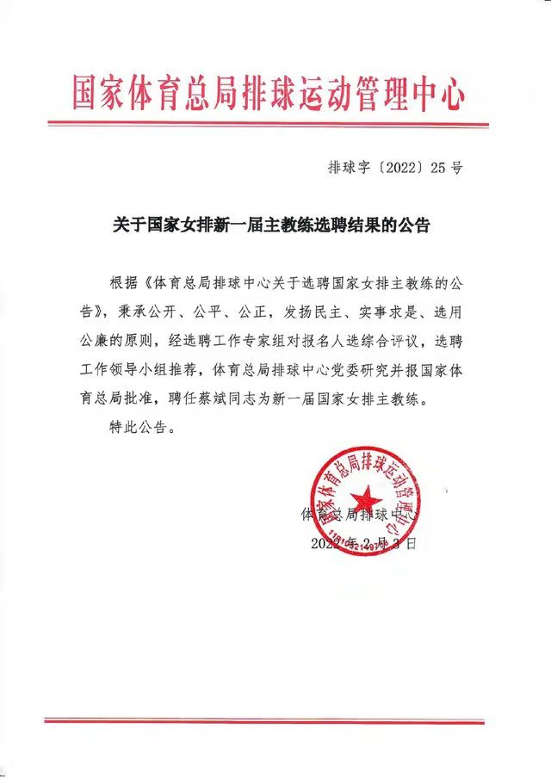
四、计划
1、标题
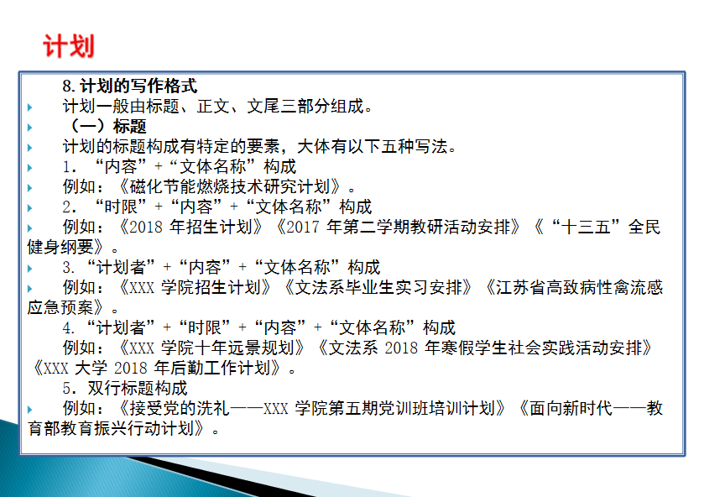
2、计划的正文
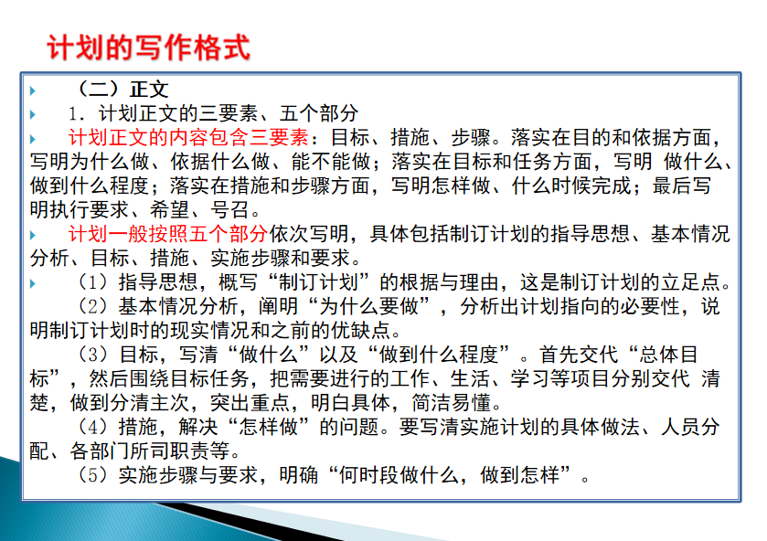
3、计划的文尾
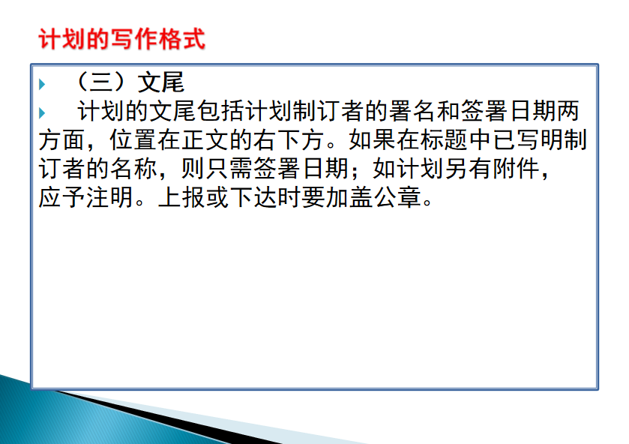

五、总结
1、标题（居中）
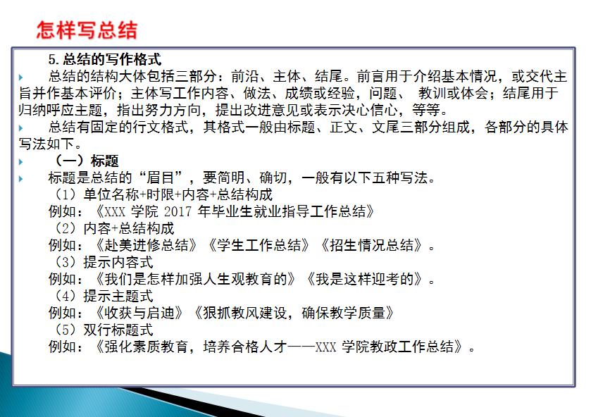
2、总结的正文
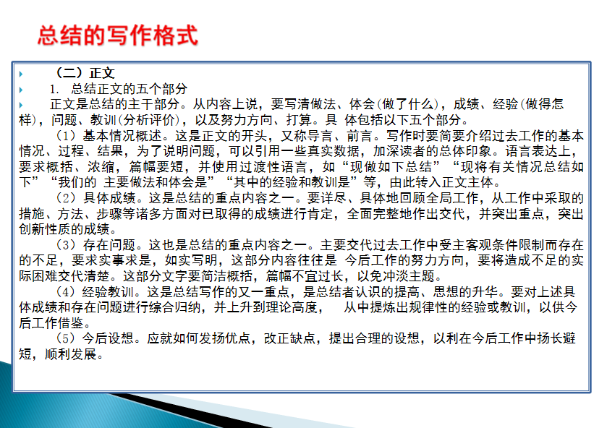
3、总结的文尾
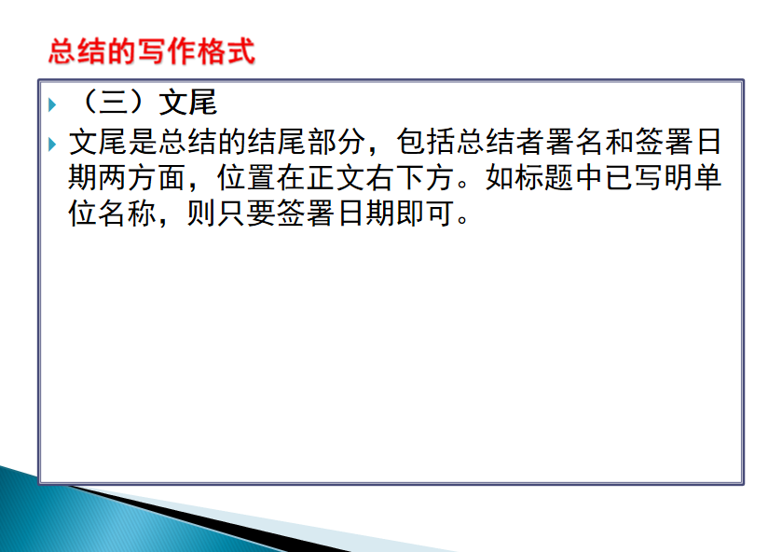

六、发言稿
1、标题
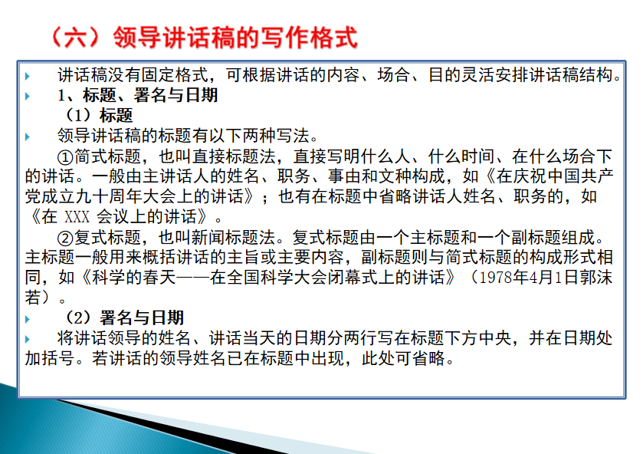
2、正文
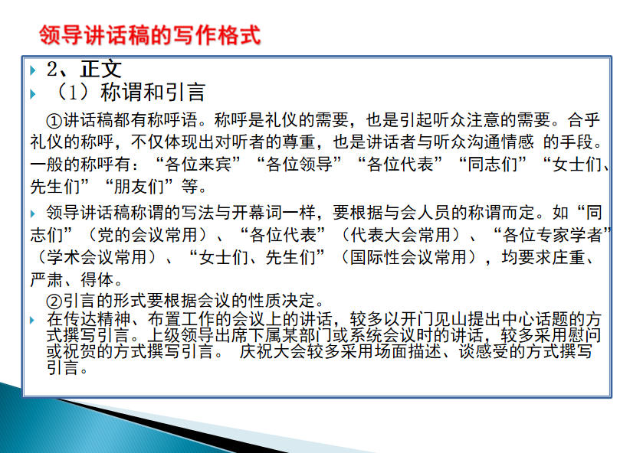
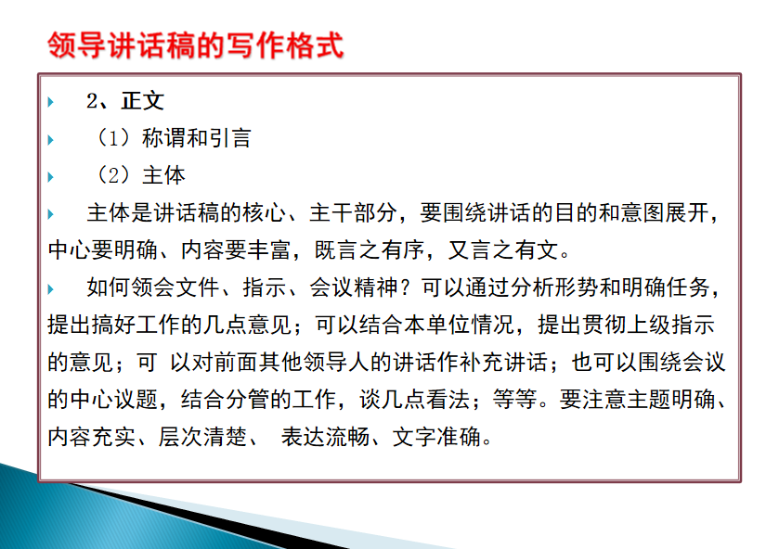
3、讲话稿结尾
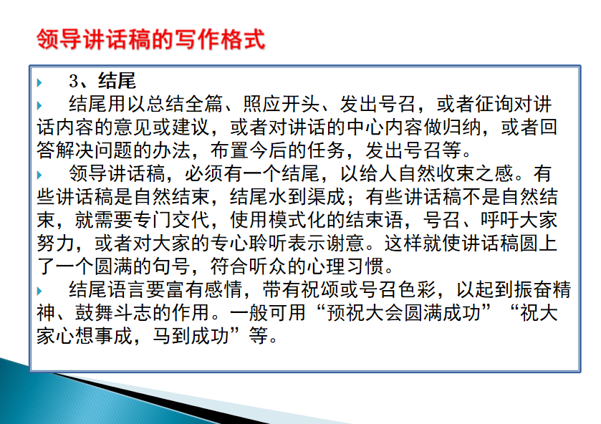

七、启事
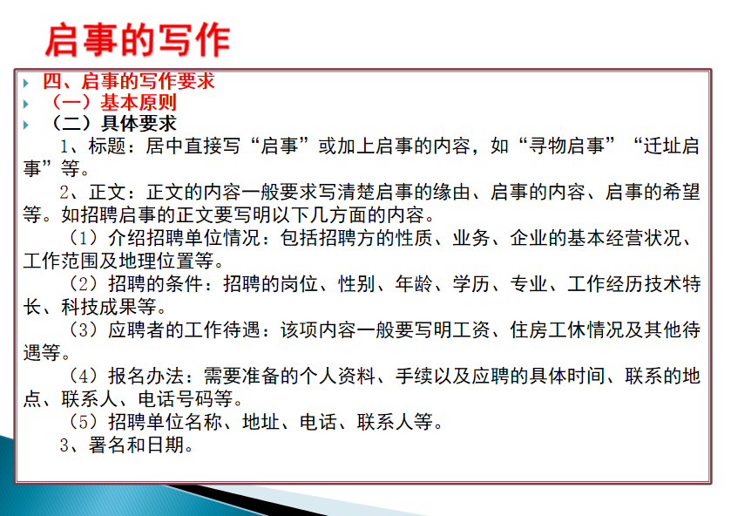
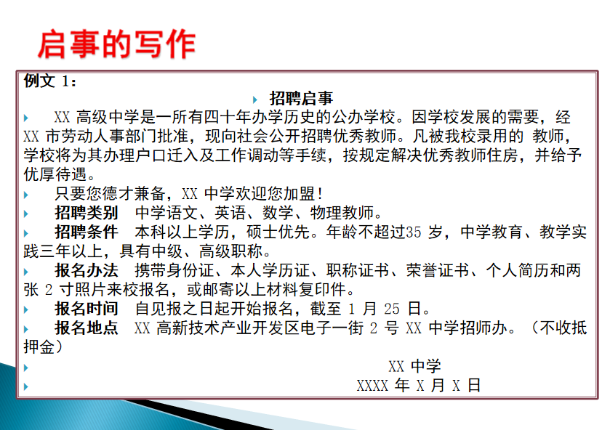

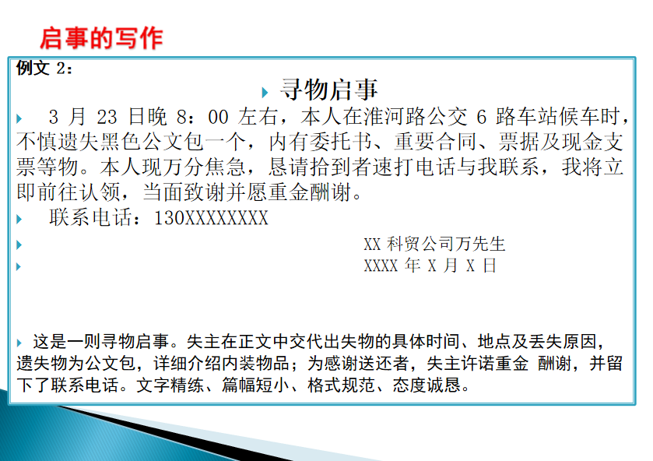

八、求职信
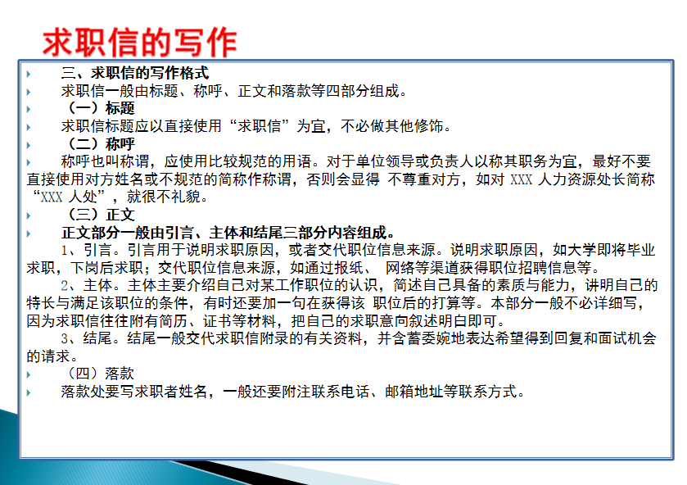
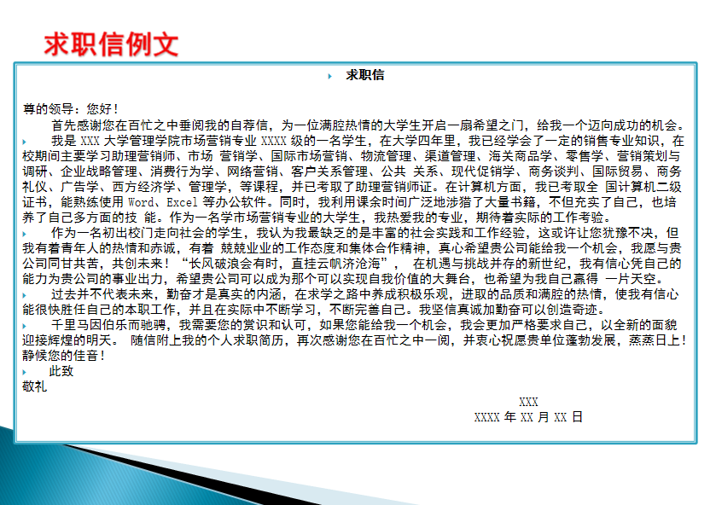

九、家书
家书即家信，写给亲人的信。
1、标题：如“写给XXXX的一封信”，居中
2、称谓：另起一行顶格写
3、正文：从一件事情写起，然后写出其中的感悟与心得。或者从某件事情说起，提醒家人要注意哪些问题。
4、落款：写信人的姓名（点明与收信人之间的关系，如您的女儿:XXX；日期。

